### 实验2 纸牌游戏

1.实验目的

（1）进一步掌握数组的基本操作；

（2）能利用数组解决一些实际问题。

2.实验内容

设有编号为1-52的52张牌，正面向上，从第2张开始，以2为基数，编号是2的倍数的牌翻一次，直到最后一张牌；然后，从第3张开始，以3为基数，编号是3的倍数的牌翻一次，直到最后一张牌；然后从第4张开始，以4为基数，编号是4的倍数的牌翻一次， 直到最后一张牌；再依次将编号为5的倍数的牌翻一次，…… 直到 将编号为52的倍数的牌翻过。最后输出：正面向上的牌有哪些？

3.程序分析

（1）牌数始终为52，没有插入、删除操作，所以采用数组为存储结构是合适的。并且可以元素下标作为牌的编号。

（2）牌的状态只有两种，即正面和反面，所以可以用1代表正面，0代表反面。翻牌时只要把排的状态修改为另外一种状态即可。

（3）牌的初始状态都是正面，所以数组赋值都是1。

（4）最后输出正面向上的牌，即输出值为1的数组元素所代表的牌。

（5）对于数组的处理，多用for，if语句会更简洁方便。

4.调试测试

没有输入。最终的输出如图2-1所示。

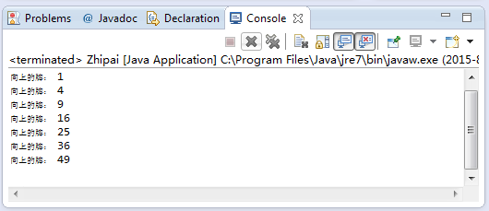

**图2-1** 输出

5.思考题

用0与1表示牌的状态是不是最方便的，有没有更好的方案？